15.04 Завдання з історії України для 9 – класу
І. Опрацювати §31 (прочитати, дати відповіді на запитання).
ІІ. В робочому зошиті заповнити таблиці:
“Діяльність політичних партій на західноукраїнських землях на початку ХХ ст.”
 | Галичина | Буковина | Закарпаття
назва
лідери
Зміст діяльності

“Парламентаризм у західноукраїнських землях на початку ХХ ст.”
Поняття | Парламентаризм – система політичної організації держави. За якої чітко розмежовані повноваження законодавчої і виконавчої влади за привілейованого становища парламенту
Українці в австрійському парламенті
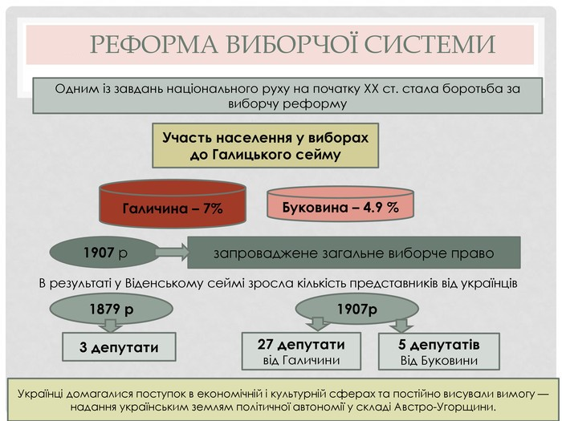

ІІІ. Знати поняття: молодіжна спортивно-фізкультурна організація, національна автономія, студентське віче, мадяризація.

ІV. Проаналізуйте схему на с.261. Поміркуйте, розв’язання якого із завдань уважаєте найважливішим для суспільно-політичного життя хідноукраїнських земель початку 20ст.? (письмово)

https://www.youtube.com/watch?v=BIgnQHRPaKM

